鲁教版（五四制）九年级物理复习题：第十六章 电磁现象（无答案）
一、选择题
1.下列有关电磁现象的说法中，正确的是（ ）
A. 直流电动机工作时，线圈刚转至平衡位置，换向器就自动改变线圈中的电流方向
B. 磁场对放入其中的物体有力的作用
C. 奥斯特实验说明导体周围存在磁场
D. 发电机是根据电磁感应现象制成的
2.为了防 止中考考试作弊，监考人员利用手持式金属探测器对考生进行检查（如图所示），当靠近金属物体时，在金属导体中就会产生涡电流（感应电流），探测器发出警报．以下选项中也是利用该原理工作的 是（ ）

A. 动圈式话筒 B. 电磁铁 C. 电铃 D. 电动机
3.小明在一块有机玻璃板上安装了一个用导线绕成的螺线管，在板面上均匀撒满铁屑。通电后轻敲玻璃板，铁屑的排列如图所示。下列说法的是（ ）
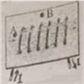
A. 图中A，B两点相比，B点处的磁场较强 B. 若将电源的正负极对调，闭合开关，轻敲玻璃板，铁屑的分布情况改变
C. 在实验中不可以用铜屑代替铁屑显示磁场分布 D. 若只增大螺线管中的电流，A，B两点处的磁场方向会发生改变
4.直流电动机工作时，能量的转化情况是( )
A. 电能转化为化学能 B. 化学能转化为电能 C. 机械能转化为电能 D. 电能转化为机械能
5.下列四幅图对应的说法正确的是（ ）
A. 通电导线周围存在磁场，将小磁针移走，该磁场消失
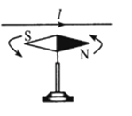
B. 电流一定时，线圈的匝数越多，电磁铁的磁性越强
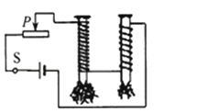
C. 改变电流方向并对调磁体的N、S极，导体摆动方向发生改变
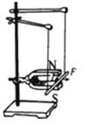
D. 闭合开关后，只要导体在磁场中运动，电路中就一定会有感应电流
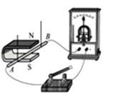
6.关于磁感线的概念，下面说法正确的是（ ）
A. 磁感线是真实存在的 B. 磁感线上任意一点的切线方向表示该点的磁场方向
C. 磁感线由S极出发，回到N极 D. 磁感线的方向是小磁针S极受力的方向
7.在探究“让线圈转起来的实验中”，小红用钕铁硼磁铁、一节干电池、线圈、金属支架组装了如图所示的装置，用绝缘胶带将支架固定在电池两端，将磁铁放在电池侧壁上，再将线圈一端的绝缘漆全部刮去，另一端的绝缘漆只刮去一半后，放在支架上，线圈即可持续转动，下列说法正确的是（ ）
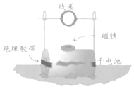
A. 线圈转动过程中，消耗的电能完全转化为机械能 B. 这个装置与发电机的原理相同
C. 只改变磁场的方向，线圈的转动方向可以改变 D. 只改变电流的方向，线圈的转动方向不会改变
8.关于磁体、磁场和磁感线，以下说法中正确的是（ ）
A. 铁和铝都能够被磁体所吸引 B. 磁感线是磁场中真实存在的曲线
C. 磁体之间的相互作用是通过磁场发生的 D. 小磁针的北极不论在任何情况下都指向地理的南极
9.如图是条形磁体的磁感线分布，图中的E、F、P、Q四点，磁场最强的是（ ）
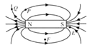
A. E B. F C. P D. Q
10.转动指南针的罗盘时，罗盘内的磁针
A. 随罗盘一起转动起来 B. 不随罗盘转动，仍在原位置
C. 随罗盘转动，且比罗盘转动快一些 D. 随罗盘转动，只是罗盘转动慢一些
11.如图所示，通电导线a、b固定不动，左磁体对a的作用力为F_{a} ， 右磁体对b的作用力为F_{b} ， 下列说法正确的是（ ）
A. 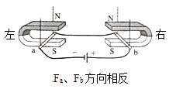 B. 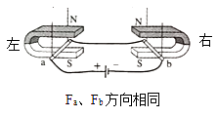
C. 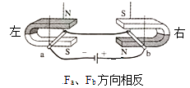 D. 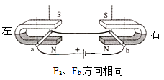
12.某同学用两个相同的大铁钉绕制成电磁铁进行实验，如图所示．在“研究电磁铁”的实验过程中，当S闭合后，下列说法不正确的是（ ）
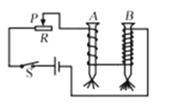
A. 电流相同，匝数多的磁性大
B. 要使电磁铁磁性增强，应将滑动变阻器的滑片P向左移动
C. 电磁铁能吸引的大头针越多，表明它的磁性越强
D. B线圈的匝数多，说明通过B线圈的电流大于通过A线圈的电流
二、填空题
13.电磁铁的磁性有无可以由________控制，磁性强弱可以由________来控制，磁场方向可以由________控制．
14.磁场是看不见、摸不着的，但我们可以根据它的基本性质来认识它，磁场的基本性质是________．
15.如图所示，磁悬浮地球仪是利用________名磁极相互排斥的原理制成的；转动地球仪时，底座与地球仪之间的斥力将________（选填“变大”、“变小”或“不变”）．
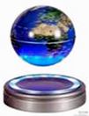
16.科学家的每次重大发现，都有力地推动了人类文明的进程．丹麦物理学家 ________首先发现了电流周围存在则磁场，第一个揭示了电和磁之间的联系．小郭同学自制了一个用开关来控制电磁铁南北极的巧妙装置，如图所示．当开关S接 ________（选填“a”或“b”）点时，电磁铁的A端是N极
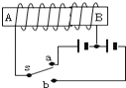
17.中国人发明的司南是世界上最早利用地磁场指示方向的仪器．古文《论衡•是应篇》中记载：“司南之杓（用途），投之于地，其柢（握柄）指南”．则勺柄应为该磁体的________ 极；某物理研究所尝试利用一块天然磁石制作一具“司南”，图乙所示为天然磁石的磁感线分布情况，则应将磁石的________ （选填“B”、“C”、“D”或“E”）处打磨勺柄．
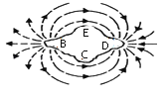
18.在下列电器设备中：1电风扇；2电熨斗；3电磁起重机；4动圈式扬声器；5动圈式话筒；6发电机．利用电磁感应原理工作的有________填序号．
19.在“探究感应电流产生条件”的实验中，小明将导体ab、开关、小量程电流表和蹄形磁体按如图所示的方式进行安装。
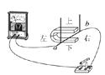
（1）小明闭合开关后进行了如下操作：
A．只让导体ab在水平方向左右运动
B．只让导体ab在竖直方向上下运动
C．只让蹄形磁体在水平方向左右运动
D．只让蹄形磁体在竖直方向上下运动
其中一定能产生感应电流的是________ （填写字母）。
（2）如果将小量程电流表换成________ ， 可以观察磁场对通电导体的作用。
20.我市某校学生在实验室验证奥斯特实验，该实验中小磁针的作用是________，要使实验效果更加明显应使通电导线沿________（选填“东西”或“南北”）方向放置．
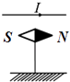
21.在如图所示的实验装置中，用棉线将铜棒ab悬挂于磁铁N、S极之间，铜棒的两端通过导线连接到灵敏电流表上．当铜棒向左运动时，电流表的指针将发生________，写出应用该原理制成的一种设备________．
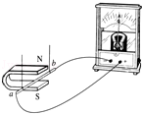
22.微风吊扇通电后扇叶转动，使微风吊扇转动的工作原理是________．拔下插头，在插头处接发光二极管，用手旋转叶片，发光二极管发光，这是________现象，人们利用这一原理制成了________．
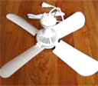
三、实验探究题
23.
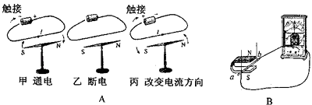
（1）如图A所示是奥斯特实验图，从甲、乙可知：通电导线周围存在________；从甲、丙可知：________；
（2）图B所示是探究________现象的实验装置，根据这个现象发明了________，实现了机械能向电能的转化，使人类社会进入了电气化时代．
24.如图所示是研究磁产生电的实验装置．
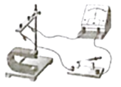
（1）实验中通过观察________的指针是否偏转来判断是否有感应电流产生．
（2）闭合开关，若导体不动，左右移动蹄形磁体，导体中________（选填“能”或“不能”）产生电流．
（3）实验研究证明：闭合电路的部分导体在磁场中做________运动时，电路中产生感应电流．
（4）在此过程中发生的能量转化是________；此原理可用来制作________机．
四、综合题
25.阅读短文，回答问题．
海水的利用
地球表面的70%以上是海洋，开发利用海洋有广阔的前景．
潮汐是一种海平面周期性变化现象，海平面每昼夜有两次涨落．人们在靠近海的河口或海湾深处建大坝，在大坝中间装上水轮发电机组。涨潮时，海水通过大坝流进河，带动水轮发电机发电；退潮时，海水又流回海洋，从相反方向带动水轮发电机发电．法国的郎斯潮汐电站年发电量达5×10⁸kW•h。
海水淡化和海水直接用于工业冷却用水的相关设备、管道防腐等技术已比较成熟．部分沿海国家许多工业冷却水来自于海水。
（1）潮汐发电是将 ________ 能转化为电能；发电机是应用 ________ 现象制成的；
（2）1吨煤燃烧后可发电2.5×10³kW•h，郎斯电站每年的发电量可节约________ 吨煤；
（3）海水用来作工业冷却用水主要是利用了水的 ________ 大的特性；
（4）海水淡化是利用海水 ________ 来获得淡水的。（填物态变化的名称）
26.运用知识解决问题：
（1）如图1所示的实验装置图中，属于研究电动机原理的是________ ，这个过程中________ 能转化为________ ，电动机在生活中的应用实例有________ 、________
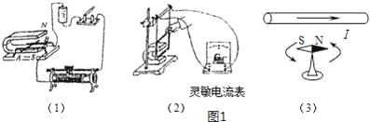
（2）如图2是继电器利用低电压来间接控制高电压电路的一个装置电路．当低压电路的开关S闭合时，电磁铁具有________ ，衔铁被________ ，触点________ ， 使高压工作电路中有电流通过，电动机工作
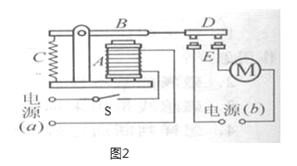​
（3）如图3的电路盒面板上有两个灯L₁、L₂ ， 两个开关S₁、S₂ ， 一个电压表，一个电流表．在不打开盒子的情况下，为探究盒内电路结构，进行了如下实验：
只闭合开关 | S₁ | S₂ | S₁、S₂
L₁ | 不亮 | 亮 | 不亮
L₂ | 不亮 | 亮 | 亮
电流表示数 | 无示数 | 有示数0.2A | 有示数0.3A
电压表示数 | 无示数 | 有示数1.6V | 有示数2.8V
请根据实验情况在方框内画出盒内电路的电路图．
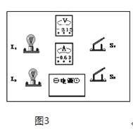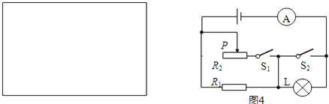​
（4）如图4所示电路中，电源电压12V保持不变，小灯泡L的规格为“6V 3W”，滑动变阻器的最大阻值为12Ω，电流表的量程为0～3A．
①当开关S₁、S₂都断开时，小灯泡L恰能正常发光，R₁的阻值为多大？
②当开关S₁、S₂均闭合时，要使电流表安全使用，变阻器接入电路的阻值不得小于多少？整个电路的电功率的变化范围是多少？

